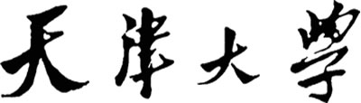

**数据结构上机实验报告**

实验题目 第三章：栈和队列

**学院名称 智能与计算学部**

**专 业 网络空间安全**

**学生姓名 刘宏伟**

**学 号 3020205094**

**年 级 2021级**

**班 级 1班**

**时 间 2024年11月4日**

# 第三章：栈和队列

1. 上机题目

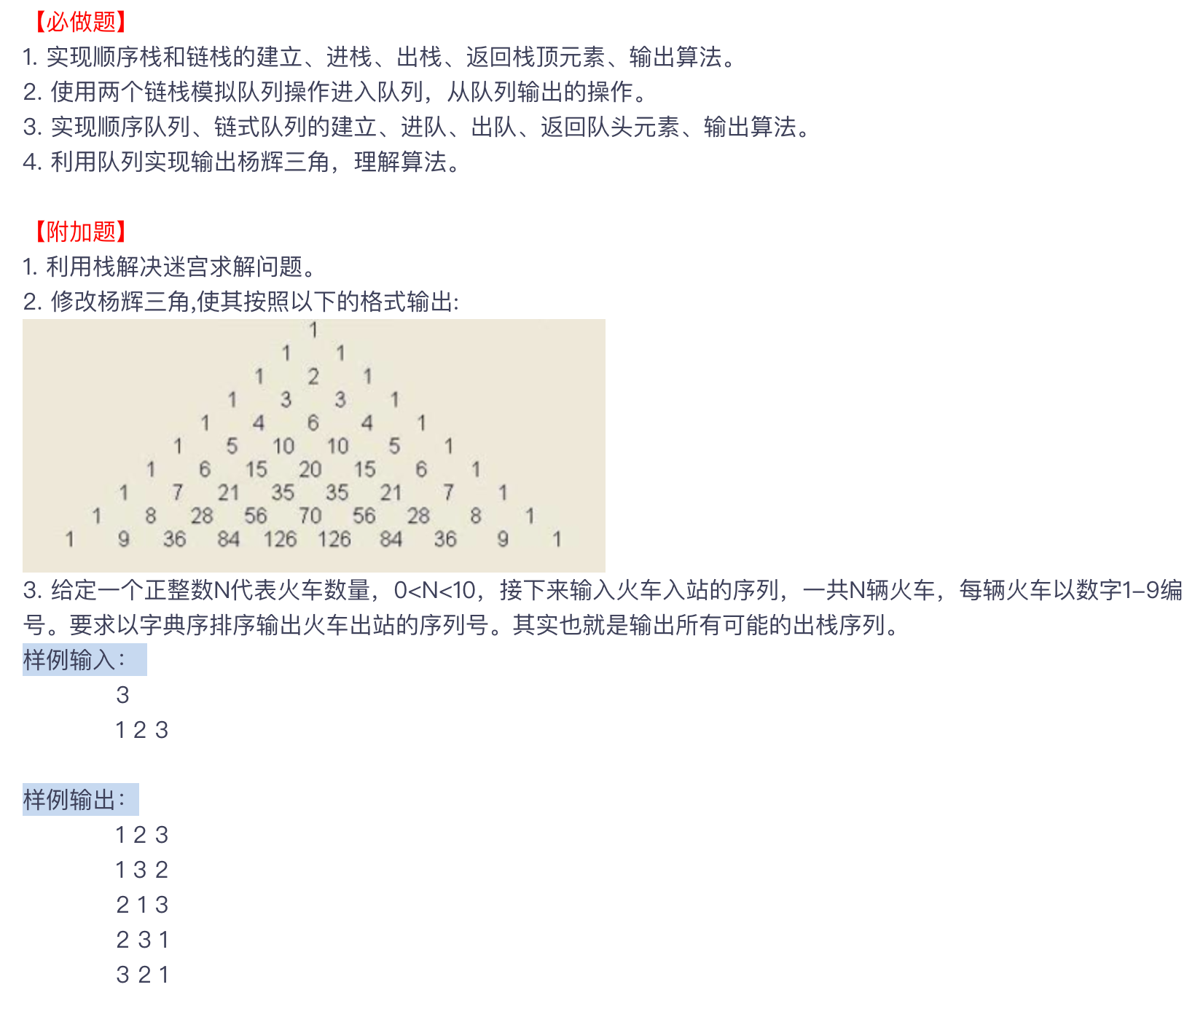

1. 实现源码

内容可能过长，可见智慧树网站作业附件或我的 Github 开源仓库：

https://github.com/pamaforce/data_structure/blob/main/homework_3.cpp

1. 执行过程和截图

